# 5_AutoSAR基础认知-5-AutoSAR运行的硬件环境ECU

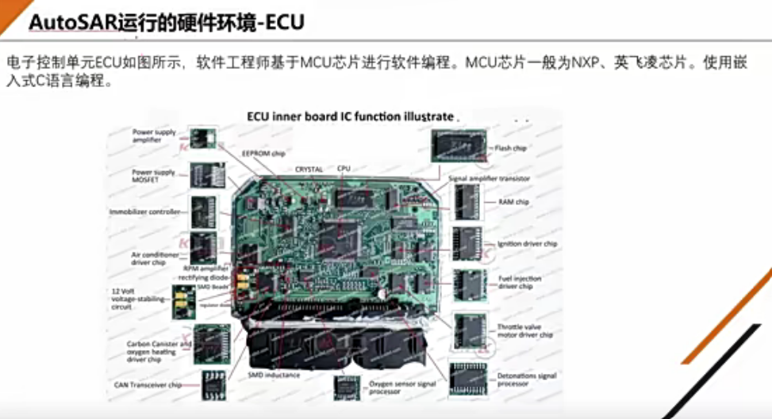

ECU为电子控制单元，Electric Control Unit.其实就是一个嵌入开发板，软件工程师是基于MCU进行软件编程的，也就是中间的主芯片。Stm32就是一块MCU微控制器，不过汽车行业不会使用stm32作为主芯片，因为stm32满足不了汽车主芯片的标准要求。汽车行业要求比较高需要车规级芯片，要求可能会比普通的芯片要求会高一些。汽车可能会在一些比较恶劣的环境下工作，比如说东北零下40度也是有可能的，高温达到100度的环境也是有可能的。另外对安全性要求也比较高。车上的mcu芯片用的恩智浦、英飞凌的比较多，并使用嵌入式C语言编程。比如这里的存储芯片用的E方proom，有可能集成在主芯片内部，或者在主芯片外部，单独布局。上图电路板中还有电源电压供电，CAN总线收发器。汽车上的产品对外都是通过接插件，接插件中有很多小的针口，针口插入的话，引脚就对上了。针口的类型可能是电源供电，CANH、CANl、IO口等。

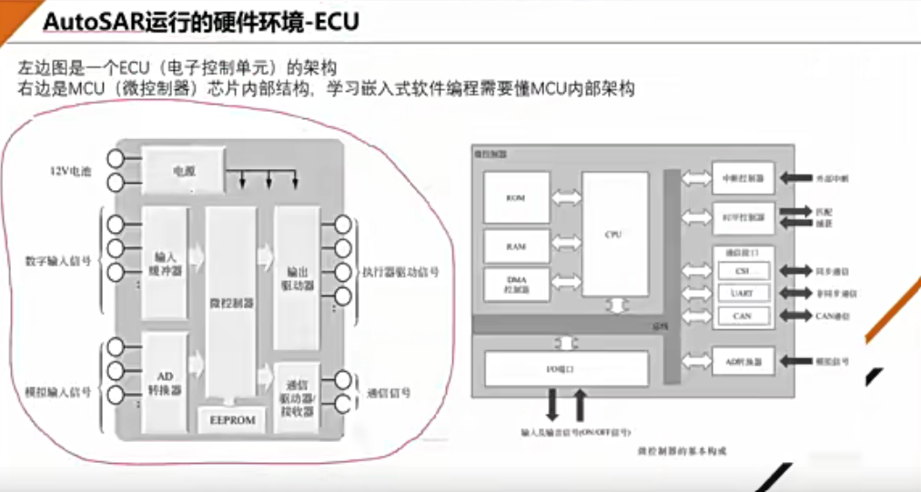

左边是产品框图，首先需要一个12v的产品来供电，有数字输入口区获取GPIO的状态，还有模拟输入，比如采集电压，还有AD转换，通过微控制器MCU主芯片，微控制器中有我们要实现的软件，软件获取到数字输入信号，模拟输入信号后，对信号进行采集计算，计算完后得到一个结果，通过CAN总线把结果发出去，再告知其他模块。

比如有个产品油门踏板控制器，当油门踏板踩下去的那一刻，模拟输入信号为电压信号，踩下去电压会变大，AD转换器采集到数据后，微控制器里面使用AD采样器的外设去使用电压，一直在采集，采集到电压变大就行，MCU会去驱动阀或者是继电器，或者是去驱动一个外设。比如说油门踩下去了，MCU感知到之后会通过CAN总线将信号发给发动机控制器或者是变速箱控制器去加速，然后自己回去控制继电器或者是一些阀，整个产品功能就这样实现了。

再比如车窗控制器，当用手去拨车窗的按钮的时候，向上拨让车窗上升，向上拨这一刻相当于一个GPIO的数字信号高电平，并被MCU采集到了，MCU则会去控制继电器，将电机的马达转起来让车窗上升。这即是整个电子ECU的功能架构。

所有的ECU电子架构单元都类似。外部的一个输入信号，然后中间MCU对信号进行处理，处理完之后可能会把数据存储到flash或者是E方proom中去，得到一个结果再去控制相关的执行器，或者是通过CAN总线去发给另外一个MCU去处理，这即是电子ECU。

右边的图画的是主芯片内部的架构，主芯片内部有CPU，集成了Flash，RAM，DMA，以及各种外设如中断控制器。学Stm32也是学产品的架构和主芯片的架构。学驱动开发就是学习外设去使能VOS，比如串口、CAN总线，AD采样，GPIO口。